2025年湖北省普通高中学业水平选择性考试
历史试题
2025.06

一、选择题：本大题共15小题，每小题3分，共45分。在每小题列出的四个选项中，只有一个是符合题目要求的。
1．岳麓秦简保存了一些秦王政时期颁行的法令，其中规定婚嫁和借贷都需要订立契约文书并在官府备案，否则没有法律效力，在诉讼时不予承认。这些法令旨在
A．维护等级秩序 B．鼓励商业发展 C．加强社会管控 D．践行法家思想
2．汉代淮南王刘长驱逐朝廷委派的王国丞相等官员，请求自行任命，得到文帝准许。有人议论：依汉律，王国丞相等职位空缺，应由朝廷任命，皇帝此举实际有违朝廷律法。这则材料可以论证
A．汉承秦制弊端初显 B．郡国并行制的危机
C．以法为教受到冲击 D．七国之乱的必然性
3．下表为唐人李祐出任夏绥节度使后仕宦履历的记载。据此可知
时间 | 出处 | 履历
唐朝 | 《李祐墓志》 | 夏绥节度使→金吾大将军→沧景节度使
五代 | 《旧唐书·李祐传》 | 夏绥节度使→金吾大将军→泾原节度使→沧景节度使
北宋 | 《新唐书·李祐传》 | 夏绥节度使→泾原节度使→沧景节度使→神武将军→左右神策剑南西川行营节度使→龙武统军
A．《旧唐书》采信了墓志记载 B．晚出文献的史料价值较高
C．两《唐书》记载可相互证实 D．三者的史料来源不尽一致
4．北宋政府清查田土占有的力度远超前代。太祖派遣中央官员“诣诸州度民田”。仁宗时，某地方官员清丈土地，查出无地有税者四百家、有地无税者百余家，并订正税额，共追缴积欠的田赋80万贯。上述举措旨在
A．掌握田亩实数 B．保障财政收入 C．适应税制变革 D．抑制土地兼并
5．据统计，清代湖北共修成方志405部，是全国志书编纂数量较多的省份。湖北方志包括通志、府州县志、乡土志等，内容大多涉及山川物产、行政机构、科举、教育、民俗风情等。方志的编纂，通常由地方官员牵头组织，本地文人、乡绅等广泛参与。据此可知，清代湖北方志编纂
①体现文化传承的民间主导性 ②彰显社会多元力量的协作性
③可为地方官员施政提供参考 ④得益于当地经济文化的发展
A．①②③ B．①②④ C．①③④ D．②③④
6．魏源在《海国图志》中建议武举增试水师技术，并主张仿照西方的军队编制与组织，组建中国水师，还提议联合美、法、俄等国以应对英国的侵略。由此可知魏源
A．直接推动新式海军的建立 B．对西方的认知突破器物层面
C．致力于推行“自强”新政 D．初步认清西方殖民主义本质
7．1920年，教育部训令：国民学校各科教科书改为白话文语体。这标志白话文运动取得明显效果。1925年，教育总长章士钊等人谋划将白话文从中小学课本中驱除出去，因遭到鲁迅等思想文化界人士的强烈反对，未能付诸实施。章士钊等人此举失败的主要原因是
A．文学革命的深入 B．民主思想的活跃
C．北洋政府的腐朽 D．教育革新的推行
8．下图是1927—1932年日本对长江流域贸易额的统计。其贸易额波动的原因包括
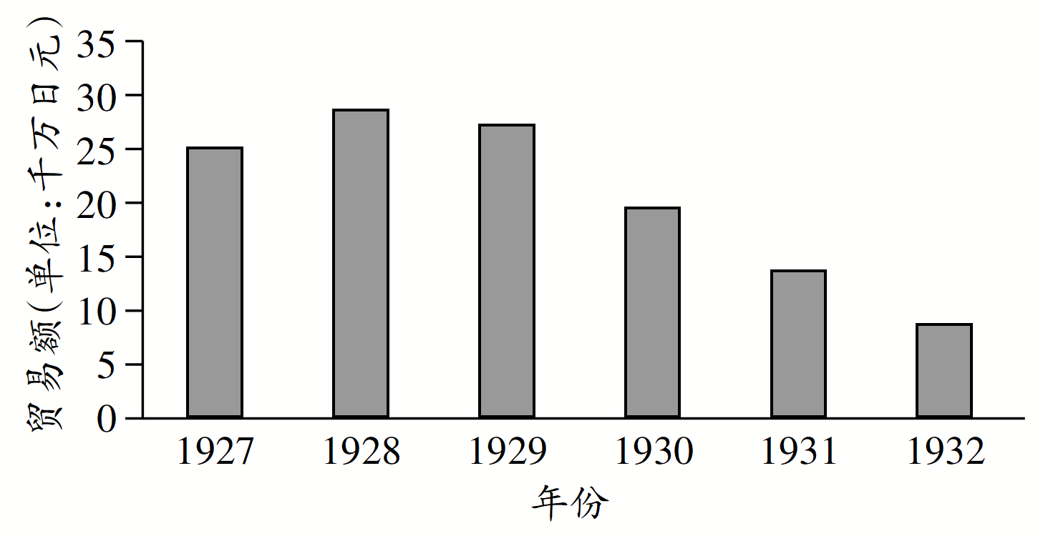
①列强竞逐长江流域 ②中国完全实现关税自主
③世界经济危机影响 ④中国人民抵制日本侵略
A．①②③ B．①②④ C．①③④ D．②③④
9．抗战时期，“前凉”政权（两晋时期据有河西地区）受到史学界关注。陈寅恪撰写《隋唐制度渊源略论稿》，表彰自中原迁入河西的诸儒为保存传统文化作出贡献。身居北平的陈垣给学生讲授《开元释教录》，赞扬前凉政权奉晋朝正朔，坚守气节。二陈对前凉政权的称许体现
A．历史阐释的不断更新 B．学者深厚的家国情怀
C．统一战线的重要意义 D．中华文化的博大精深
10．20世纪80年代，某城市只允许集体开办“老虎灶”，集中供给热水。由于供水时间与场所限制，民众生活仍然存在诸多不便。有群众提议允许个体经营老虎灶，获得当地政府同意，个体经营的老虎灶纷纷涌现。民众生活便利的同时，经营者也获得一定收入。上述材料反映
A．改革探索兼顾民生与效益 B．市场经济体制优势凸显
C．从试点到推广的改革路径 D．国民经济全面协调发展
11．罗马人本以放牧为生，建城后才转向农耕，起初只种小麦和豆子，且小麦品种只能煮食，不能制作面包。随着整个地中海逐渐成为罗马的内海，罗马种植的谷物种类日益多样，包括大麦、燕麦、水稻等欧亚非谷物。其中，适合制作面包的小麦成为主要品种。这一史实可以论证
A．罗马帝国的对外扩张影响深远 B．游牧文明与农耕文明的交流
C．罗马为中心的地中海交换发达 D．生态环境与物种交流的关系
12．13世纪，法国神职人员樊尚及其助手痴迷于阅读和摘录各种资料，力图将所有值得人们了解的知识整理成百科全书（部分作品如下表）。他们的编写工作
书名 | 篇幅 | 内容
《学理宝鉴》 | 17卷 | 科学基础及其分类
《历史宝鉴》 | 31卷 | 从创世到12世纪中叶的人类历史
《自然宝鉴》 | 32卷 | 自然和人类知识
A．促进西欧文化的传承发展 B．开启理性和科学的时代
C．冲击宗教伦理的主导地位 D．顺应资本主义发展需要
13．19世纪60年代，日本有学者提出“富国论”，后来成为“殖产兴业”政策的重要理论来源。他主张既吸收欧美炮舰、机械等现代科技，又承继中国尧舜三代的历史传统，不必区分“东洋道德”和“西洋艺术”。上述材料可以论证明治维新
A．保留了大量传统文化因素 B．旨在推翻守旧的幕府统治
C．受东西方文明碰撞的影响 D．遵循“脱亚入欧”的战略
14．1951年，巴西爆发大规模舆论运动——“石油运动”，主张捍卫国有资源。社会各阶层积极响应，他们齐声高呼，“石油是我们的”。1954年，巴西成立国家石油公司，推动石油工业成为该国工业化的重要支柱。据此可推知发展中国家
A．呼吁改变国际经济秩序 B．要求确立公有制的主体地位
C．调整产业结构的必要性 D．维护国家经济主权的重要性
15．1945年5月8日德国战败投降，这一天被欧洲多国定为官方纪念日，但联邦德国态度暧昧，直至1985年才将其设为“解放日”，以纪念德国人“从纳粹暴力统治下鄙弃人性的制度中解放出来”和“德国历史之歧途的终结”。联邦德国的转变可归因于
①人口代际更替 ②社会历史意识转变
③经济快速发展 ④美苏冷战走向缓和
A．①② B．①③ C．②④ D．③④

二、非选择题：本大题共4小题，共55分。
16．【信息处理与制度变革】（14分）
材料一
中国古代君主进行国家治理，主要通过文书实现。文书的运行就是指令、信息的流动。王朝往往以律令保证信息渠道的通畅。《唐律疏议·职制律》规定：“诸事应奏而不奏，不应奏而奏者，杖八十。应言上而不言上，不应言上而言上，及不由所管而越言上……各杖六十。”
——摘编自谢元鲁《唐代中央政权决策研究》等
材料二
中国古代力图有所作为的君主大都广开言路，尽可能全面地掌握政务信息。君主得到的政务信息过多，便容易面临“信息难题”。唐朝武则天在宫外设置了匦（guǐ，匣子），官员、百姓都可通过匦来上书，“申天下之冤滞，以达万人之情状”。由于上书数量太多，君主难以及时处理，因此往往设置知匦使对这些文书加以分类、拣择，但这就有违君主直接获取信息的初衷，所以唐代匦制围绕着知匦使的设置与否反复调整。为解决君主的“信息难题”，中国古代经常出现比匦制调整更为重要的制度变革。如康熙时创立的奏折制度，发展到雍正朝，奏折数量激增，皆由君主亲自“览阅批发”。雍正帝自言“今万几殷繁，一人识力有限”，因此亟需遴选亲信进入秘书机构，入值内廷，处理文书并辅助决策。而类似情形引发的变革往往推动着中国古代中枢权力的转移。
——摘编自叶炜《中国古代史十四讲》等
（1）根据材料，概括唐代君主获取信息的途径及其相应的特征。（6分）
（2）根据材料二并结合所学，列举两则中国古代君主为解决“信息难题”而进行中枢秘书制度变革的史实，并简述其影响。（8分）

17．【工农业与中国式现代化】（15分）
材料一
19世纪末，全国工业生产仅有13个门类。1933年，增至23个大类。1952年起，中国工业迅猛发展。1978年，中国能够生产的工业产品已达34个门类。进入21世纪，中国已在所有的工业门类完成布局，拥有完整的工业生产体系。根据联合国制定的行业分类标准，中国是目前唯一拥有全部39个工业大类的国家。
据测算，1954至1978年间，我国通过对农业不等价交换的方式（工农产品“剪刀差”）从农业中取得的资金达5100亿元，其中为工业化提供的资金约为4500亿元。改革开放后，大量的资金仍从农村流向城市。随着市场化改革和市场主体的多元化，我国工业化积累的方式发生了一些变化：企业基本建设资金由财政拨款改为银行贷款；国有企业税后利润全归企业支配；部分企业通过向社会公众发行股票债券筹集资金。此外，在财政政策方面，设立各类资金或基金支持工业的核心技术研发创新等；在税收政策方面，实施所得税、增值税等优惠。
——摘编自《农业投入》总课题组《农业保护：现状、依据和政策建议》等
材料二
2005年10月，党的十六届五中全会通过《中共中央关于制定国民经济和社会发展第十一个五年规划的建议》，该建议指出我国经济发展已经达到工业反哺农业、城市支持乡村的阶段，为了建立和谐社会和全面实现小康目标，提出建立社会主义新农村的重大历史任务。在“十一五”规划期间，中央财政不仅免除了农业税，还从教育、基础设施、医疗卫生等方面加大对农村的投入。
（1）根据材料一并结合所学，归纳新中国成立以来我国工业资本积累方式。（6分）
（2）根据材料并结合所学，阐述新中国成立以来我国统筹工农业发展的实践及意义。（9分）

18．【人口迁移与区域经济】（14分）
材料一
位于英国英格兰北部的约克郡西莱丁地区是18世纪英国重要的毛纺织业中心之一。其传统的生产组织形式是家内制，作坊主购进羊毛后，由家人生产，并雇佣几个帮工。一些呢绒商采用外包生产制，把计件工作分派给纺纱工、织布工等靠工资为生的人。19世纪初期，在全面采用机器生产的基础上，纺织工业获得大发展。到1850年，该地区的布拉德福德已相继修建了公路、运河、铁路，连通国内国际市场，从世纪初的1.6万人小镇发展为10万人口的工业城市，成为精纺羊毛制品的国际贸易中心。
——摘编自【英】T.S.阿什顿《工业革命（1760—1830）》等
材料二
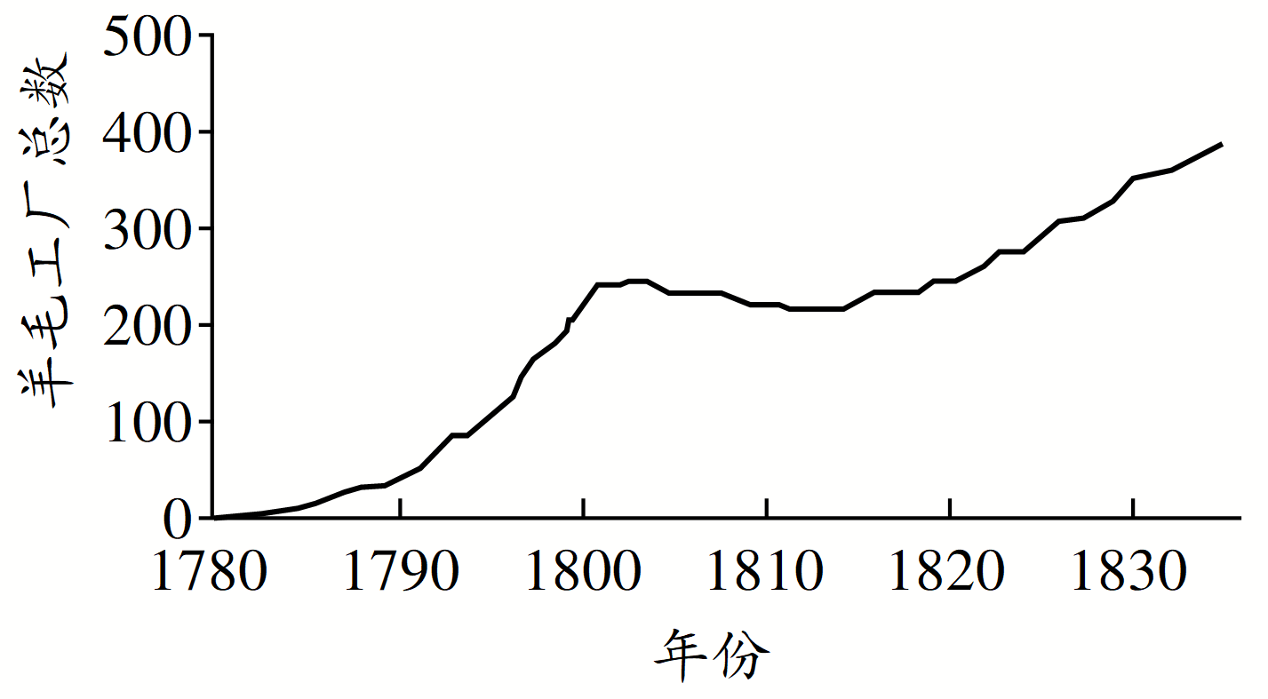
约克郡羊毛工厂数量图
——【英】德雷克·格雷格里《区域转型与工业革命：约克郡羊毛工业的地理格局》
材料三
据统计，1700—1750年，英格兰人口从600万增至650万；1750—1801年，人口激增至900万。与此同时，英格兰人口重心也在转移。1700年，大部分人口居住在英格兰南部地区，而北部地区人口分布稀疏。从1750年开始，人口逐渐聚集至以毛纺业为代表的约克郡、以棉纺业为代表的兰开斯特和以铁制品生产为代表的米德兰等煤铁资源丰富的北部地区。这些地区成为英格兰人口密度最高的地区。1901年英国人口普查数据显示，英格兰北部人口已超过南部人口。
——摘编自【法】保尔·芒图《十八世纪产业革命》
（1）根据材料一、二并结合所学，概括18至19世纪约克郡毛纺织业的变化。（6分）
（2）根据材料并结合所学，分析18世纪中期至19世纪英格兰人口迁移的趋势，并说明其对约克郡的影响。（8分）

19．【时代与新兴社会力量】（12分）
材料
金冲及在《二十世纪中国史纲》论述近代社会变革时说：“单靠中国社会内部旧有的那些社会力量已经不能给中国指出新的出路。时代已经变了，需要有新的社会力量来担当这个角色，尽管新的社会力量当时还很微弱，还不足以担当起把祖国从危难中拯救出来的任务，但终究把中国历史很大地向前推进了一步。”
请以“时代与新兴社会力量”为主题，任选中国或世界历史上特定时期的某一群体为对象，根据提供的要素（时代背景、新兴社会群体、主要事迹、群体特征、历史影响），完成提纲。（要求：史实准确，逻辑严谨，表述完整。）

此资料来源于：中学历史教学园地（www.zxls.com/），未经允许，谢绝转载。

2025年湖北省普通高中学业水平选择性考试
历史试题参考答案

一、选择题：本大题共15小题，每小题3分，共45分。在每小题列出的四个选项中，只有一个是符合题目要求的。
题号 | 1 | 2 | 3 | 4 | 5 | 6 | 7 | 8 | 9 | 10
答案 | C | B | D | B | D | B | A | C | B | A
题号 | 11 | 12 | 13 | 14 | 15
答案 | C | A | C | D | A

二、非选择题：本大题共4小题，共55分。
16．【官方答案】
（1）官员文书上报，特征是以律令规范内容、严格程序；设置匦制，特征是上奏主体多元，直通君主。
（2）史实：汉武帝设立中朝；明朝设立内阁；清朝设立军机处。
影响：增强决策的合理性；提高行政效率；强化中央集权。
17．【官方答案】
（1）工农业产品不等价交换；企业自身积累；利用金融市场筹集资金；国家财税政策支持。
（2）在工业起步阶段，农业支持工业，完成初始积累，实现了工业的快速发展。当工业有了长足进步，特别是进入新世纪以来，工业大规模反哺农业，有力地促进了乡村振兴及社会经济的全面协调可持续发展。我国统筹工农业发展的实践，创造性探索出中国式现代化发展道路，为发展中国家实现现代化提供借鉴。
18．【官方答案】
（1）生产组织形式从家内制和外包制转向工厂制；生产方式从手工劳动到机器大生产；工厂数量增加，生产规模扩大；国内外市场扩大。
（2）从乡村向城市迁移；从南向北迁移；向北方新兴工业区聚集。
影响：为约克郡毛纺织等产业发展提供劳动力，推进主业化；加速城市化进程；提升约克郡经济地位。
19．【官方答案】（非官答）
示例一：中国近代民族资产阶级（以19世纪末20世纪初为例）
时代背景：甲午战争后，中国民族危机空前加深，列强掀起瓜分中国狂潮。
清政府放宽对民间设厂的限制，民族资本主义初步发展。
西方民主思想进一步传播，维新变法、辛亥革命等运动兴起。
新兴社会群体：民族资产阶级，包括轻工业、重工业、商业等领域的资本家及部分知识分子。
主要事迹：维新变法时期，部分民族资产阶级支持变法，呼吁君主立宪；辛亥革命期间，民族资产阶级积极响应，提供资金、舆论支持，甚至直接参与革命；一战期间，民族资本主义迎来“短暂春天”，企业数量和资本规模大幅增长。
群体特征：革命性与妥协性并存：既要求变革旧制度，又依赖封建势力或西方列强。
软弱性与进步性交织：经济实力有限，难以独立承担救亡任务，但推动了中国近代化。
历史影响：政治上，推动君主立宪与民主共和实践，加速封建制度瓦解；经济上，促进民族工业发展，为近代化奠定物质基础；思想上，传播民主科学理念，动摇封建正统思想地位。
示例二：欧洲无产阶级（以19世纪三四十年代为例）
时代背景：工业革命推动资本主义快速发展，但工人阶级生存条件恶劣；资产阶级与无产阶级矛盾激化，工人运动频繁；空想社会主义理论为无产阶级斗争提供思想基础。
新兴社会群体：无产阶级，包括工厂工人、手工业者及部分贫苦农民。
主要事迹：法国里昂工人起义（1831—1834年），提出“工作不能生活，毋宁战斗而死”口号；英国宪章运动（1836—1848年），要求普选权，推动工人政治权利争取；德国西里西亚纺织工人起义（1844年），直接反对资本家剥削。
群体特征：组织性：从自发斗争转向有组织反抗，如成立工会、宪章派协会；
斗争性：以暴力或政治请愿方式表达诉求，目标明确指向资本主义制度。
历史影响：政治上，迫使资产阶级调整政策，部分国家承认工人权利；理论上，为马克思主义诞生提供实践基础，推动科学社会主义发展；社会上，提高无产阶级地位，促进工人运动国际联合。

此资料来源于：中学历史教学园地（www.zxls.com/），未经允许，谢绝转载。

